Molécula ácido - base

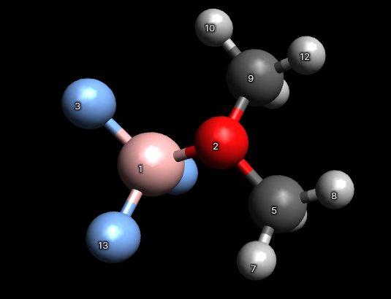

Molécula con superficie

Molécula de Benceno

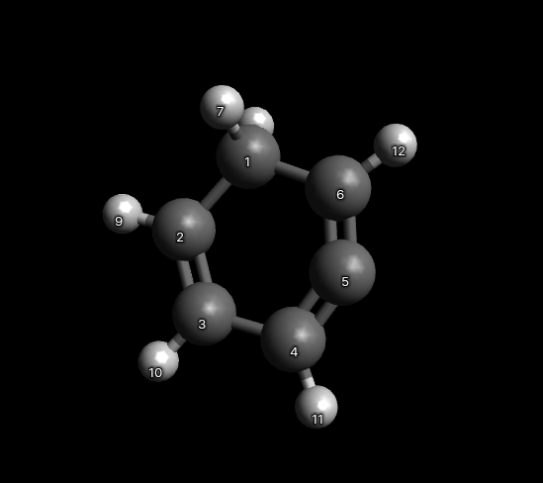

Molécula de felalanina

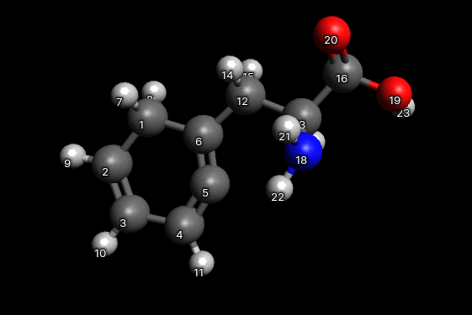

Molécula de felalanina con superficie

Molécula de Triptófano

